浙江省初中数学竞赛试题

- 选择题（共8小题，每小题5分，满分40分。以下每小题均给出了代号为A、B、C、 C的四个选项，其中有且只有一个选项是正确的。请将正确选项的代号填在题后的括号里，不填、多填或错填均得零分）
1．函数y＝图象的大致形状是（ ）

A B C D
2．老王家到单位的路程是3500米，老王每天早上7：30离家步行去上班，在8：10（含8：10）到8：20（含8：20）之间到达单位。如果设老王步行的速度为x米／分，则老王步行的速度范围是（ ）
A．70≤x≤87.5 B．70≤x或x≥87.5 C．x≤70 D．x≥87.5
3．如图，AB是半圆的直径，弦AD，BC相交于P，已知∠DPB＝60°，D是弧BC的中点，则tan∠ADC等于（ ）
A． B．2 C． D．
4．抛物线的图象与x轴一个交点的横坐标是P，那么该抛物线的顶点坐标是（ ）
A．（0，－2） B． C． D．
5．如图，△ABC中，AB＝AC，∠A＝36°，CD是角平分线，则△DBC的面积与△ABC的面积的比值是（ ）
A． B． C． D．
6．直线：与直线y＝x＋10的交点
恰好是（横坐标和纵坐标都是整数），那么满足条件的直线有（ ）
A．6条 B．7条 C．8条 D．无数条
7．把三个连续的正整数a，b，c按任意次序（次序不同视为不同组）填入 的三个方框中，作为一元二次方程的二次项系数、一次项系数和常数项，使所得方程至少有一个整数根的a，b，c（ ）
A．不存在 B．有一组 C．有两组 D．多于两组
8．六个面上分别标有1,1，2,3，3,5六个数字的均匀立方体的表面如图所示，掷这个立方体一次，记朝上一面的数为平面直角坐标系中某个点的横坐标，朝下一面的数主该点的纵坐标。按照这样的规定，每掷一次该小立方体，就得到平面内的一个点的坐标。已知小明前再次搠得的两个点能确定一条直线，且这条直线经过点P（4,7），那么他第三次掷得的点也在直线上的概率是（ ）
A． B． C． D．
二、填空题（共6小题，每小题5分，满分30分）
9．若a是一个完全平方数，则比a大的最小完全平方数是 。
10．按如图所示，把一张边长超过10的正方形纸片剪成5个部分，则中间小正方形（阴影部分）的周长为 。
11．在锐角三角形ABC中，∠A＝50°，AB＞BC，则∠B的取值范围是 。
12．设正△ABC的边长为a，将△ABC绕它的中心（正三三角形外接圆的圆心）旋转60°得到对应的△A′B′C′，则A，B′两点间的距离等于 。
13．如图，在平面直角坐标系内放置一个直角梯形AOCD，已知AD＝3，AO＝8，OC＝5，若点P在梯形内且，那么点P的坐标是 。
14．已知A、B、C、D四人的体重均为整数千克，其中A最轻，其次是B，C，D，以他们中的每两人为一组称得的体重如下（单位：千克）：
45， 49， 54， 60， 64
则D的体重为 千克。
三、解答题（共4题，分值依次为12分、12分、12分和14分，满分50分）
15．已知的值。

16．现在a根长度相同的火柴棒，按如图1摆放时可摆成m个正方形，按如图2摆放时可摆成2n个正方形。
⑴用含n的代数式表示m；
⑵当这a根火柴棒还能摆成如图3所示的形状时，求a的最小值。

17．如图，已知直径与等边三角形ABC的高相等的圆AB和BC边相切于点D和E，与AC边相交于点F和G，求∠DEF的度数。
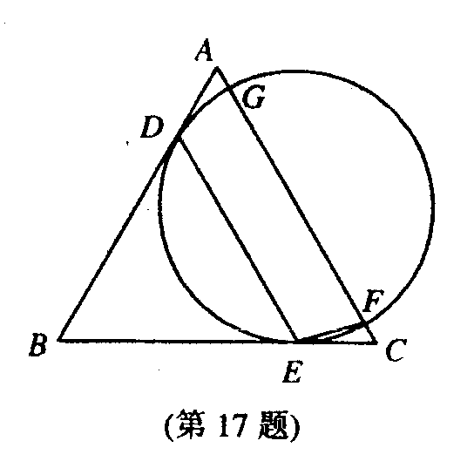

18．已知抛物线的顶点为A，抛物线的顶点B在y轴上，且抛物线关于P（1,3）成中心对称。
⑴当a＝1时，求的解析式和m的值；
⑵设与x轴正半轴的交点是C，当△ABC为等腰三角形时，求a的值。
